# 第2章：操作系统

【考点梳理】

## 【进程管理】

### 考点1、进程的状态（★★）

#### 【考法分析】

##### 本考点主要考查形式主要是根据图示判断相关状态位置或状态变迁条件。

#### 【要点分析】

##### 操作系统三态模型如下图所示：

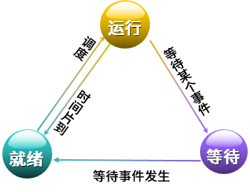

##### 操作系统五态模型：

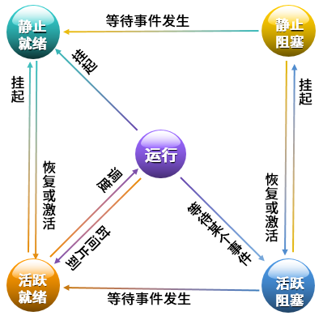

#### 【备考点拨】

##### 掌握操作系统三态模型、五态模型的状态位置及其状态变迁条件。

### 考点2、前趋图（★★★）

#### 【考法分析】

##### 本考点主要的考查形式有：与PV操作结合考查。

#### 【要点分析】

##### 1、前趋活动和后继活动：在前趋图中，前趋活动完成后通知所有后继活动；后继活动开始之前要检查是否前趋活动已经全部完成。

#### 【备考点拨】

##### 1、掌握前趋图相关表示的活动之间的依赖关系。

### 考点3、信号量与PV操作（★★★★）

#### 【考法分析】

##### 本知识点的考查形式有：单独考查信号量与PV操作控制进程的互斥和并发；结合前趋图考查某个位置对应的P、V操作及其信号量；根据题干描述的业务逻辑判断对应位置的P、V操作及其信号量。

#### 【要点分析】

##### 1、相关概念：互斥、同步、临界资源、临界区、信号量。

##### 2、PV操作对应的过程（如下图所示）：

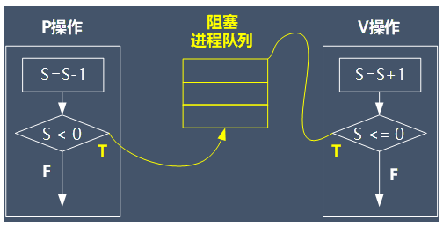

##### 3、前趋图与PV操作结合，根据前趋图箭线标注信号量，再根据进程图填空。

#### 【备考点拨】

##### 1、掌握PV操作及信号量相关的概念；

##### 2、理解PV操作的原理和应用，学会利用相关解题技巧，解决PV操作与信号量、前趋图的结合考查。

### 考点4、死锁及银行家算法（★★★★）

#### 【考法分析】

##### 本知识点主要考查形式有：根据进程情况计算死锁资源数；根据资源数利用银行家算法进行资源分配，判断选项中给出的序列是否安全。

#### 【要点分析】

##### 1、了解死锁的条件和预防概念；

##### 2、根据题干给出的进程和资源分配，判断形成死锁的最小资源数或其他参数：对于这种情况，分配资源时每个进程得到可以完成进程的资源数减一，此时是形成死锁的最差情况，在此情况下多1个资源即可解决死锁问题，即不可能形成死锁。

##### 3、银行家算法：当一个进程对资源的最大需求量不超过系统中的资源数时可以接纳该进程。

##### 进程可以分期请求资源，但请求的总数不能超过最大需求量。

##### 当系统现有的资源不能满足进程尚需资源数时，对进程的请求可以推迟分配，但总能使进程在有限的时间里得到资源。

##### 根据银行家算法判断相关进程序列是否会形成死锁，是则为不安全序列。

#### 【备考点拨】

##### 1、掌握相关概念；

##### 2、掌握死锁资源数计算；

##### 3、掌握银行家算法分配资源时判断安全序列。

## 【存储管理】

### 考点5、段页式存储（★★★★）

#### 【考法分析】

##### 本知识点主要考查形式有：页式存储中对应逻辑页的物理页号，或对应逻辑地址的物理地址；段式存储中对应段地址的合法性判断；页式存储、段式存储、段页式存储的一些概念描述判断正误。

#### 【要点分析】

##### 1、知道页面大小时，可以依此判断页内地址的长度，并据此知道该地址的页号；

##### 2、页号与页帧号的转换可以通过查表进行；

##### 3、段地址的格式，段号后跟段内地址不能超过段长；

#### 【备考点拨】

##### 1、掌握段页式存储相关的一些概念；

##### 2、掌握页式存储地址的转换和页表的查找；

##### 3、掌握段式存储段地址合法性判断。

### 考点6、页面置换算法（★）

#### 【考法分析】

##### 本知识点主要与页式存储结合考查，依据最近最少被使用原则选择应该被淘汰的页面。

#### 【要点分析】

##### 1、页面淘汰时，主要依据原则：先淘汰最近未被访问的（访问位为0），其次淘汰但未被修改的（即修改位为0，因为修改后的页面）。

##### 2、页面淘汰算法有多种，常用的是LRU即最近最少使用原则，依据的是局部性原理。

##### 3、对于多种淘汰算法：最优算法OPT（理想型），随机算法RAND（随机性），先进先出FIFO（可能产生“抖动”），最近最少使用LRU（依据局部性原理）。

#### 【备考点拨】

##### 1、掌握页表字段表示的意义，根据LRU进行页面淘汰；

##### 2、了解多种淘汰算法的原则，根据它们的特点进行区分。

## 【文件管理】

### 考点7、绝对路径与相对路径（★★★）

#### 【考法分析】

##### 本知识点主要考查形式即给出图示，要求选择正确的绝对路径、性对路径、文件全名。

#### 【要点分析】

##### 1、绝对路径从根目录开始写起，并且该文件的全名即为绝对路径+文件名。

##### 2、相对路径从当前位置下一级目录开始写起。

#### 【备考点拨】

##### 1、掌握绝对路径和相对路径的写法。

##### 2、掌握树形目录的一些特点和概念。

### 考点8、索引文件（★★）

#### 【考法分析】

##### 本知识点的考查形式主要是具体逻辑块号的索引方式判断，以及索引方式所能表示的文件大小，中间会涉及到计算。

#### 【要点分析】

##### 1、索引结点对应的索引方式一般题干会给出，没有给出的默认按照如图所示方式理解，下面的文件大小依图给出计算过程。

##### 2、根据物理块大小（假设1KB）和地址项长度（假设4B），可以计算存放间接索引的物理块可以存放的地址项个数：物理块大小/地址项长度，向下取整（1KB/3B=256，注意单位和进制转换）。

##### 3、直接索引（即索引结点直接指向实际存储文件的物理块），能够表示的逻辑页号范围是0~9，能够表示的文件大小时10*1KB。

##### 4、一级间接索引（即索引结点指向的物理块存放的是地址项，对应地址项个数256个，可以指向256个实际存储文件的物理块），能够表示的逻辑页号范围是10~265，能够表示的文件大小是256*1KB。

##### 5、二级间接索引（即索引结点指向的物理块存放的是间接索引的地址项，共256个，可以指向256个存放地址项的物理块，每个物理块指向实际存储文件的地址项有256个，最终指向的物理块共有256*256个），能够表示的逻辑页号范围是266~65801，能够表示的文件大小是65536KB。

##### 

#### 【备考点拨】

##### 1、掌握索引文件的具体对应关系及相关的一些概念描述；

##### 2、掌握索引文件逻辑页号和物理块的对应关系；

##### 3、掌握索引文件表示文件长度的计算。

### 考点9、位示图（★★）

#### 【考法分析】

##### 本知识点的主要考查方式是计算指定磁盘存放的对应字的序号或位置。

#### 【要点分析】

##### 1、对于位示图，每一个bit位可以表示一个磁盘的占用情况，“0”表示空闲，“1”表示占用。

##### 2、对于字的长度与具体机器字长有关，有题目指定，假设机器字长16位，则每个字可以表示16个磁盘块的占用情况；

##### 3、指定序号为n或第n+1个磁盘，占用情况需要用m=(n+1)/16（向上取整）个字表示，字的序号为m-1。注意其中磁盘序号、字的序号、对应位号都是从0开始，计算过程中会有加1或减1处理。

#### 【备考点拨】

##### 1、掌握相关的概念；

##### 2、掌握相关的计算过程。

### 考点10、磁盘管理（★★）

#### 【考法分析】

##### 本知识点的考查形式有：计算磁盘数据的读取时间；优化存储后的数据读取时间；磁盘调度算法的相关概念判断正误。

#### 【要点分析】

##### 1、存取时间=寻道时间+等待时间，寻道时间是指磁头移动到磁道所需的时间；等待时间为等待读写的扇区转到磁头下方所用的时间。有时还需要加上数据的传输时间。

##### 2、在处理过程中，如果有关于缓冲区的使用，需要了解对于单缓冲区每次只能被一个进程使用，即向缓冲区传输数据的时候不能从缓冲区读取数据，反之亦然。

##### 3、对于磁盘存储的优化，是因为磁头保持转动的状态，当读取数据传输或处理时，磁头会移动到超前的位置，需要继续旋转才能回到逻辑下一磁盘块，优化存储就是调整磁盘块的位置，让逻辑下一磁盘块放到磁头将要开始读取该逻辑块的位置。

##### 4、磁盘调度算法：先来先服务FCFS（谁先申请先服务谁）；最短寻道时间优先SSTF（申请时判断与磁头当前位置的距离，谁短先服务谁）；扫描算法SCAN（电梯算法，双向扫描）；循环扫描CSCAN（单向扫描）。

#### 【备考点拨】

##### 1、掌握读取磁盘数据时间计算方法；

##### 2、掌握磁盘存储优化的过程和计算方法；

##### 3、了解磁盘调度算法的区别，并能加以区分。

## 【设备管理】

### 考点11、I/O设备管理（★）

#### 【考法分析】

##### 本知识的考查形式主要是给出一些描述判断对应的传输方式，或关于I/O系统的层次对应位置。

#### 【要点分析】

##### 1、对于I/O传输控制方式：程序查询方式（CPU一直处于询问、等待的过程，占用CPU时间最长，CPU利用率最低）；中断方式（I/O完成后向CPU发送中断请求信号，CPU和I/O可以并行）；DMA（CPU只做初始化，不参与具体数据传输过程）；通道方式、I/O处理机，专用硬件方式。

##### 2、对于I/O软件：

##### 

#### 【备考点拨】

##### 1、掌握I/O传输控制方式的特点，能够加以区分；

##### 2、了解I/O软件的层次和相对位置。

### 考点12、虚设备与SPOOLING技术（★）

#### 【考法分析】

##### 本知识点的考查形式主要是判断一些概念的正误，或给出描述找到对应SPOOLING技术的中间过程。

#### 【要点分析】

##### 1、SPOOLING技术的应用场景和相应概念：SPOOLing是关于慢速字符设备如何与计算机主机交换信息的一种技术，通常称为“假脱机技术”。 SPOOLing技术通过磁盘实现。

##### 2、对于SPOOLING技术的过程：

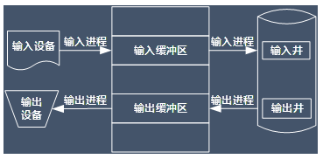

#### 【备考点拨】

##### 1、了解SPOOLING技术的应用场景和相应概念；

##### 2、了解SPOOLING技术的过程。